Lunes
03
de enero

Primero de Secundaria
Lengua Materna

Con el nexo que lo cuentes será entendido

Aprendizaje esperado: escribe cuentos de un subgénero de su preferencia.

Énfasis: utilizar nexos temporales en la escritura de cuentos.

¿Qué vamos a aprender?

En esta sesión aprenderás sobre nexos, los cuales nos ayudan a construir una historia o narración de manera temporal, por lo que nuestro propósito será “Utilizar nexos temporales en la escritura de cuentos”. Y el aprendizaje esperado que trabajarás es “Escribe cuentos de un subgénero de su preferencia”.

¿Qué hacemos?

¿Qué entiendes por la palabra nexo?, ¿qué sabes de los nexos?

Un nexo implica una unión entre ideas o palabras. Si buscas en el diccionario encontrarás que se define al nexo como relación, unión, vínculo o lazo, que existen diferentes tipos para diferentes propósitos.

Para entender mejor lo que son los nexos, observa el siguiente video del minuto: 0:58 a 1:20, en donde encontrarás otra definición de nexo enfocada a la gramática.

- Nexos y conectores para enlazar ideas Escribir cartas formales
https://youtu.be/3syLMwG8gqg

Los nexos ayudan a conectar las ideas; sin ellos las ideas no serían claras y coherentes. Pero si utilizamos nexos que no son los adecuados o que no están en el lugar correcto, porque el contexto no lo amerita, entonces el mensaje, por consiguiente, no será claro.
Para que vaya quedando más claro, te pedimos que anotes y respondas las siguientes preguntas.

- ¿Se utilizarán de diferente manera los nexos en un texto expositivo que en uno narrativo?
- ¿Sólo existirá un tipo de nexos?
- ¿Cuál es la función de los nexos?

Analiza el siguiente texto:

“Viajé a Oaxaca en la festividad de la Guelaguetza encontré que existen diferentes manifestaciones culturales, un grupo representa la cultura prehispánica, otros se refieren a la época de la Colonia”.

Cuesta trabajo seguir el hilo del texto, las ideas no están bien conectadas. Ahora nota la diferencia cuando se han integrado los nexos “aunque” y “pues”.

“Aunque viajé a Oaxaca en la festividad de la Guelaguetza, me di cuenta de que existen diferentes manifestaciones culturales, pues un grupo representa la cultura prehispánica, otros de la época de la Colonia”.

Los nexos que se agregaron no son los adecuados, ya que escrito de esa manera se puede notar que hay una oposición en la idea de que fue a la Guelaguetza y que no quería darse cuenta de lo que vio. Además, dice que para que haya manifestaciones culturales diversas, debe darse cuenta de ellas. Y en realidad no es el mensaje que se quiere dar. Si te fijas, lo que sucede es que se necesitan utilizar nexos temporales, pues se están narrando una serie de sucesos que transcurren en diferentes momentos, y los nexos sirven para evidenciar qué fue antes y qué fue después.

Para que se manifieste el mensaje los nexos más adecuados son: “cuando” y “mientras”. Ahora léelo con estos cambios.

“Cuando viajé a Oaxaca, en la festividad de la Guelaguetza, me di cuenta de que existen diferentes manifestaciones culturales: mientras un grupo representa la cultura prehispánica, otros representan la época de la Colonia”.

Con este ejemplo te diste cuenta que los nexos, efectivamente, nos ayudan a unir las ideas, sobre todo, que no se trata de utilizar cualquier nexo así, sin fijarnos, porque si usamos un nexo que no es el adecuado, no se entenderá el mensaje que realmente queremos transmitir.

Ahora que ya estudiaste de manera general el nexo, en este momento te centrarás en los nexos temporales dentro de las narraciones, específicamente, en los cuentos. Recordando que un cuento es, según el autor argentino Enrique Anderson Imbert, “una narración breve en prosa que, por mucho que se apoye en un suceso real, revela siempre la imaginación de un narrador individual. La acción -cuyos agentes son hombres, animales humanizados o cosas animadas- consta de una serie de acontecimientos entretejidos en una trama donde las tensiones y distensiones, graduadas para mantener en suspenso el ánimo del lector, terminan por resolverse en un desenlace estéticamente satisfactorio”.

Entonces, si el cuento es una serie de acontecimientos entretejidos, se deben unir o articular de manera coherente. Y puesto que son sucesos que ocurren en el tiempo con un cierto orden, los principales nexos que debemos utilizar son los temporales.

Los nexos temporales nos ayudan a ubicar un suceso en un tiempo, nos ayuda, por lo tanto, a organizar nuestras ideas, para expresar anterioridad, simultaneidad, posterioridad, repetición o término.

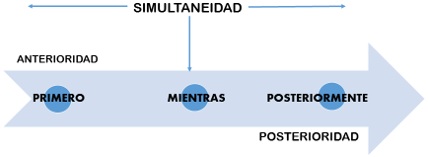

Se puede decir que los nexos temporales más usuales son de anterioridad, simultaneidad o posterioridad.

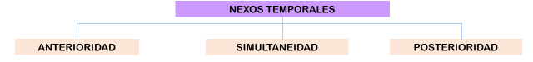

Al manifestar una situación temporal que es anterior a lo que se está describiendo se pueden utilizar los nexos “al comienzo”, “al inicio”, “al principio”, “inicialmente”, “tiempo atrás”, “una vez”, “en cuanto”, “tan pronto como”, “apenas”, “nada más” y “una vez que”. “Desde que”, es el nexo que ayuda a expresar el momento justo en el que comienza el hecho o la acción.

Cuando se expresa un hecho que ocurrió antes del que se estaba manifestando en ese momento y se quiere regresar a él se utiliza “antes de”.

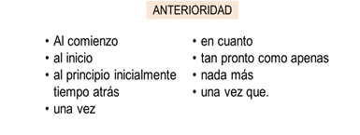

Los nexos que ayudan a mostrar los hechos que suceden de manera simultánea son: “cuando”, “mientras que”, “mientras tanto”, “en tanto que”, “en el momento que”, “a medida que”, “al tiempo que” y “conforme”.

Al expresar que un hecho se repite tantas veces como otro, los nexos que se utilizan son: “cuando”, “siempre que”, “cada vez que”.

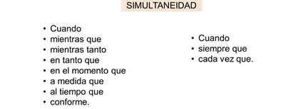

Al referir un término o lo último en la narración o en un suceso, se utiliza “finalmente”, “por último”, “al final”. Asimismo, para mencionar algo posterior introduciremos “luego”, “después”, “posteriormente”, “a continuación”.

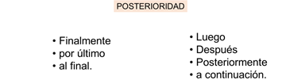

Recuerda que al escribir un cuento puedes jugar con los saltos de tiempo, siempre y cuando tus ideas tengan lógica dentro de la historia. Y justamente los nexos te ayudarán a dar estos saltos sin problema.

Cabe mencionar y aclarar, que no son lo mismo los nexos temporales que los adverbios de tiempo, como “hoy”, “ahora”, “tarde” o “mañana”. A pesar de que los dos nos pueden ayudar a guiar la temporalidad, los adverbios nos indican en qué momentos ocurre la historia, a diferencia de los nexos que nos ayudan a enlazar los sucesos y organizarlos.

Utilizamos nexos constantemente, porque los seres humanos narramos los sucesos con un cierto orden, lo hacemos intuitivamente y ahora se trata de que lo hagas de manera un poco más consciente.

Para ampliar la información, puedes consultar en tu libro de texto de Lengua Materna el aprendizaje esperado: “Escribe cuentos de un sub género de su preferencia”, y ubicar la sección dedicada a analizar cómo “Utilizar nexos temporales en la escritura de cuentos”. Asimismo, puedes comentar lo aprendido con tu profesora o profesor, Nadie mejor que ellos para guiarte durante el aprendizaje.

Aventúrate a conocer los mundos, las historias y los personajes que los libros les tienen preparados. Te aseguramos que no te vas a arrepentir.

El reto de hoy:

Te retamos a hacer un ejercicio con el que reforzarás la manera en la que puedes utilizar los nexos temporales con ciertas ideas para crear una narración.

Te presentaremos una serie de ideas y tienes que unirlas en una redacción con las opciones de nexos temporales colocadas a la derecha.

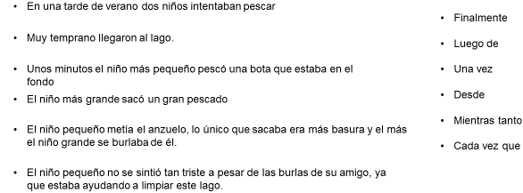

Ahora te retamos a identificar los nexos temporales en estos fragmentos de tres cuentos distintos. Escribe en tu cuaderno los nexos que encuentres y contesta las siguientes preguntas: ¿qué efecto tiene en la narración el uso de los nexos?, ¿qué pasaría si se eliminan?, ¿cuál es la importancia de su uso para la coherencia de la redacción?

Fragmento 1:

El niño, que era listo, esperó a que su padre se durmiese y entonces, levantándose sigilosamente, abrió la puerta y salió. La luna brillaba intensamente y Juanito se apresuró a llenar sus bolsillos con los blancos guijarros que relucían como plata en la oscuridad de la noche.

Luego, regresó a su cuartito y dijo a Margarita:
—Ya puedes dormir tranquila.
Se acostaron y pronto quedaron profundamente dormidos.
Apenas amaneció, la madrastra les obligó a levantarse de la cama, y dándoles un trocito de pan a cada uno, les dijo:
—Daos prisa, porque tenemos que ir al bosque a buscar leña.

Fragmento 2:

Una mañana, Raúl y sus compañeros se preparaban en los vestidores para iniciar el entrenamiento. Estaban a punto de saltar a la cancha cuando se escuchó la queja de un compañero. A causa de esto, todos se dirigieron al mismo tiempo a ver lo que sucedía; lo que encontraron fue a su amigo con una calceta en la mano y una expresión de enojo y angustia, que decía:
— ¡No es posible!, ¿quién tiene mi calceta? Antes de entrar a las regaderas dejé aquí el par, y ahora que salgo sólo hay una. ¡Denme mi calceta! Mi mamá me las acaba de comprar.
Enseguida, Francisco, el amigo de Raúl mencionó:
—Yo no encontré mi toalla la vez pasada, y aquí desapareció.
Raúl buscó debajo de las bancas, pero no halló nada. Cuando alguien más estaba por mencionar otro caso, el entrenador los llamó y todos salieron corriendo a la cancha, ya que él siempre exigía puntualidad.

Fragmento 3:

Cuando el rey se hubo marchado, pensó la muchacha:
—No es justo que yo viva aquí tan tranquila y cómoda, mientras mis pobres hermanos van por el mundo embrujados y convertidos en cisnes. Debo, pues, salir en su busca y emplear toda mi vida, si necesario fuera, en salvarlos.

Usamos de manera cotidiana, con un poco de atención que pongas estamos seguros de que lograrás identificarlos la próxima vez que tú o alguien a tu alrededor los utilice.

¡Buen trabajo!

Gracias por tu esfuerzo.

Para saber más:
Lecturas

https://www.conaliteg.sep.gob.mx/

